苏州大学实验报告
院系 | 计算机学院 |  | 年级专业 |  | 21计科 |  | 姓名 | 方浩楠 | 学号 | 2127405048
课程名称 |  | 操作系统课程实践 |  |  |  |  |  |  | 成绩
指导教师 |  | 王红玲 |  | 同组实验者 |  | 无 |  | 实验日期 | 2024.5.22

实 验 名 称 | 实验九 字符设备驱动程序编写

- 实验目的
（1）了解 Linux 字符设备管理机制。
（2）学习字符设备的基本管理方法。
（3）学会编写简单的字符设备驱动程序的方法。

- 实验内容
编写一个字符设备驱动程序，要求能对该字符设备执行打开、读、写、I/O 控 制和关闭这 5 项基本操作。并编写测试程序，测试添加的字符设备的正确性。

- 实验步骤
  - 编写字符设备驱动程序
(1) 编写设备驱动源程序，即编写内核模块文件 chardev.c 和 Makefile 文件。 对字符设备的实现为：同一时间只允许被一个进程打开一次，每次打开会将内容重置为一个字符 串：I already told you %d times Hello world，其中%的为打开的次数。对字符设备的读取默认会输出这 个字符串，写入则会覆盖该字符串。
chardev.c：

#include<linux/init.h>
#include<linux/kernel.h>
#include<linux/slab.h>
#include<linux/module.h>
#include<linux/moduleparam.h>
#include<linux/fs.h>
#include<linux/uaccess.h>
#define SUCCESS 0
#define DEVICE_NAME "chardev"
#define BUF_LEN 80
static int Major;
static int Device_Open =0;
static char msg[BUF_LEN];
static char *msg_Ptr;
static int device_open(struct inode *inode,struct file *file);
static int device_release(struct inode *inode,struct file *file);
static ssize_t device_read(struct file *filp,char *buffer,size_t length,loff_t *offset);
static ssize_t device_write(struct file *filp,const char *buff,size_t length,loff_t *off);
static struct file_operations fops = {
.read = device_read,
.write = device_write,
.open = device_open,
.release = device_release
};
//打开设备
static int device_open(struct inode *inode,struct file *file)
{
static int counter = 0;
if(Device_Open)
return -EBUSY;
Device_Open++;
sprintf(msg, "I already told you %d times Hello world\n", counter++);
msg_Ptr =msg;
try_module_get(THIS_MODULE);
return SUCCESS;
}
//释放设备
static int device_release(struct inode *inode,struct file *file)
{
Device_Open--;
module_put(THIS_MODULE);
return 0;
}
//读设备
static ssize_t device_read(struct file *filp,char *buffer,size_t length,loff_t*offset)
{
if(*msg_Ptr == 0)
return 0;
copy_to_user(buffer, msg_Ptr, length);
return strlen(msg);
}
//写设备
static ssize_t device_write(struct file *filp,const char *buff,size_t length,loff_t *off)
{
printk("<1> Sorry this operation isn't supported\n "); //未实现write功能
return -EINVAL;
}
//初始化字符设备
int init_chardev_module(void)
{
Major = register_chrdev(0,DEVICE_NAME,&fops);
if(Major <0){
printk("Registering the character device failed with %d \n ", Major);
return Major;
}
printk("<1> I was assigned major number %d ", Major);
printk("<1> the drive, create a dev file");
printk("<1> mknod /dev/hello c %d 0.\n" ,Major);
printk("<1> I was assigned major number %d ", Major);
printk("<1> the device file\n" );
printk("<1> Remove the file device and module when done\n");
return 0;
}
//关闭字符设备
void exit_chardev_module(void)
{
unregister_chrdev(Major, DEVICE_NAME);
}
MODULE_LICENSE("Dual BSD/GPL");
module_init(init_chardev_module);
module_exit(exit_chardev_module);

Makefile:

TARGET=chardev
obj-m += $(TARGET).o
cc=gcc
KDIR := /lib/modules/$(shell uname -r)/build
PWD := $(shell pwd)
all: modules
modules:
$(MAKE) -C $(KDIR) M=$(PWD) modules
clean:
$(MAKE) -C $(KDIR) M=$(PWD) clean

（2）使用 make 命令编译驱动模块。

make

（3）使用 insmod 命令安装驱动模块。

insmod chardev.ko
lsmod | grep chardev

（4）创建字符设备文件， 语法格式：mknod /dev/文件名 c 主设备号 次设备号

mknod /dev/hello c <major> 0

（5）编写测试程序 test.c，访问创建的字符设备文件，测试其打开、关闭、读取和写入。

#include<stdio.h>
#include<stdlib.h>
#include<unistd.h>
#include<sys/stat.h>
#include<fcntl.h>
#include<sys/types.h>
int main()
{
char buf[4096] = {"I have already told you 1 time hello world"};
int fd =open("/dev/hello",O_RDWR );
int ret = read(fd ,buf ,sizeof(buf));
buf[ret] = '\0';
printf("%s\n",buf);
}

并使用 gcc 编译这个字符设备文件，然后运行。

# gcc test,c -o chardev-test

# ./chardev-test

（6）使用 rmmod 卸载模块。

# rmmod chardev

（7）使用 rm 命令删除所创建的字符设备文件。

# rm /dev/hello

- 实验结果
1.使用 make 命令编译字符设备驱动模块
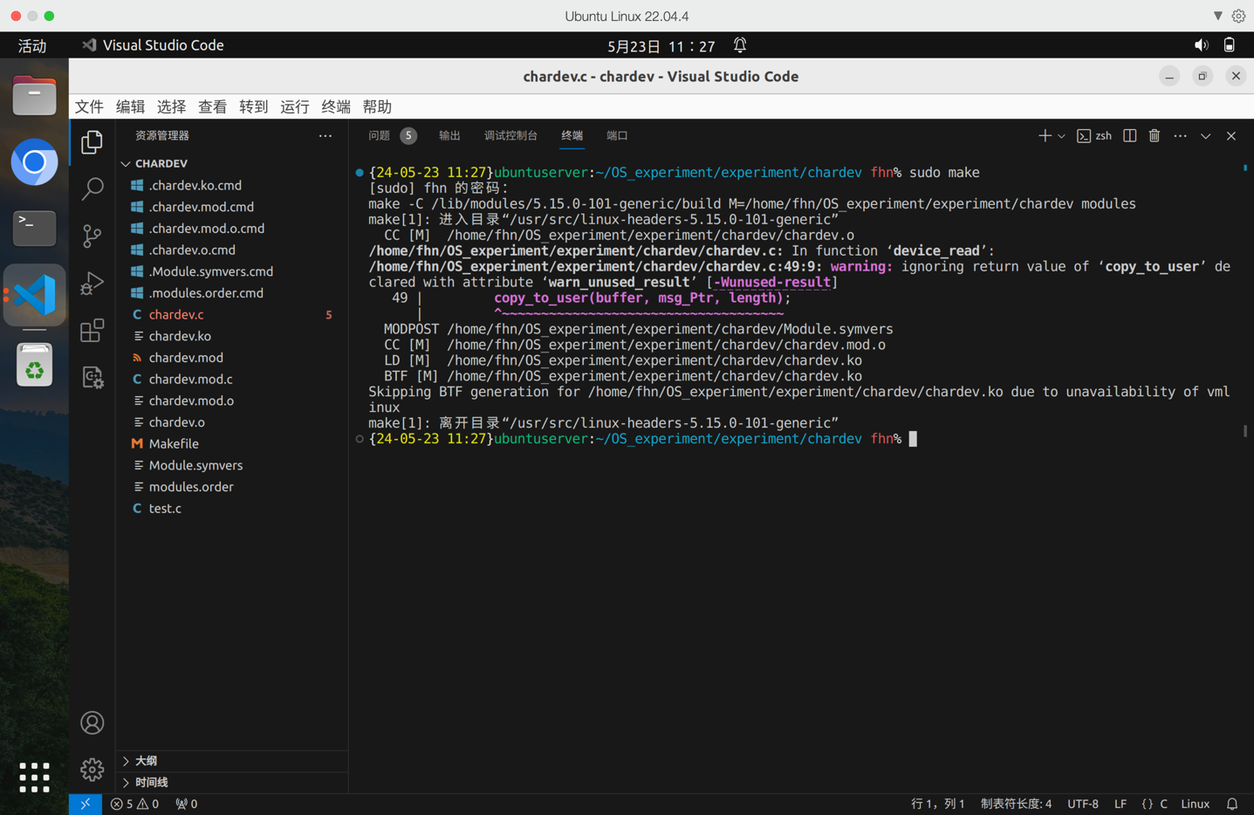
2. 使用 insmod chardev.ko 命令安装编译好的字符驱动模块 使用 lsmod | grep chardev 命令查看该模块是否装载成功
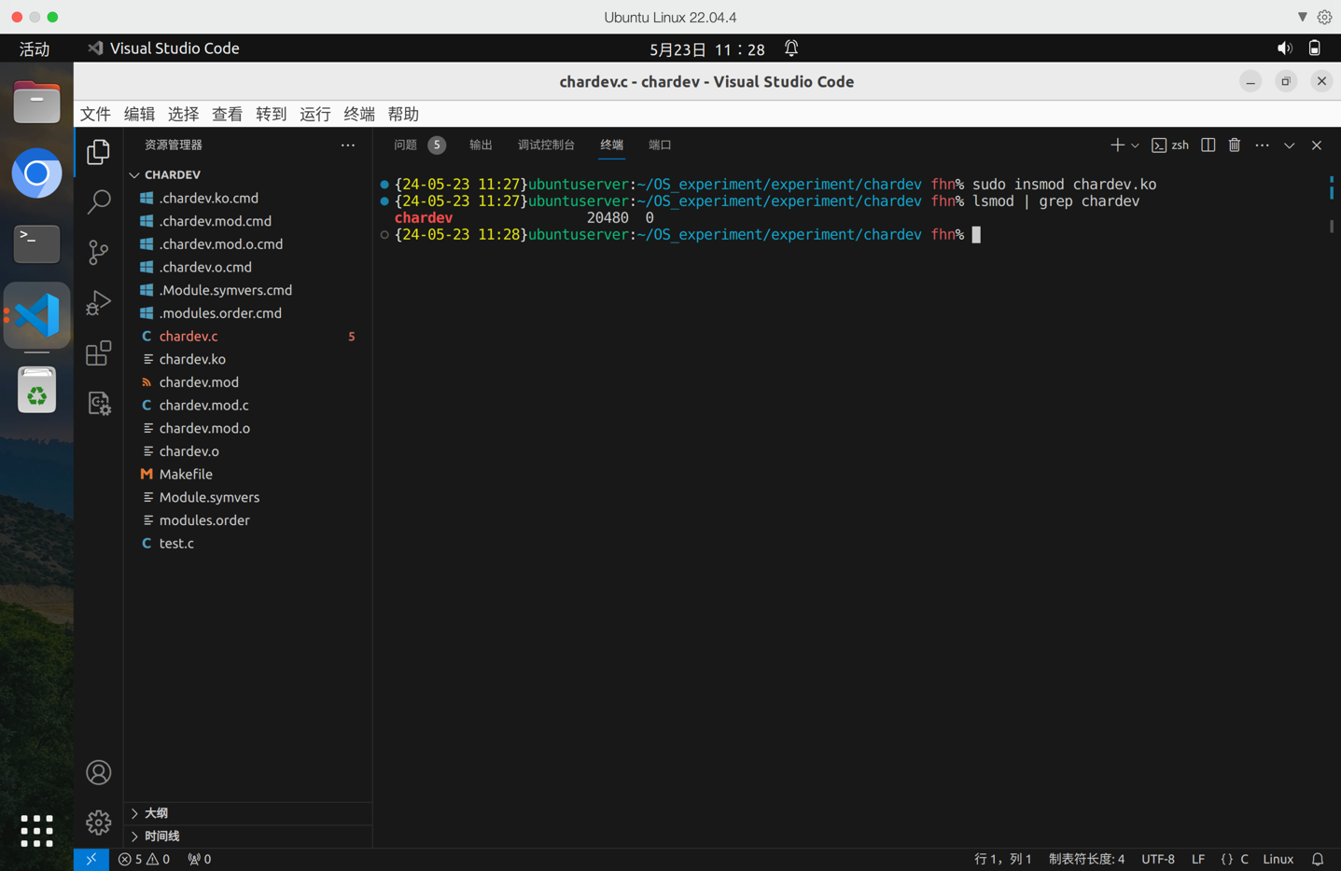

3. 使用 dmesg 命令查看系统分配的主设备号
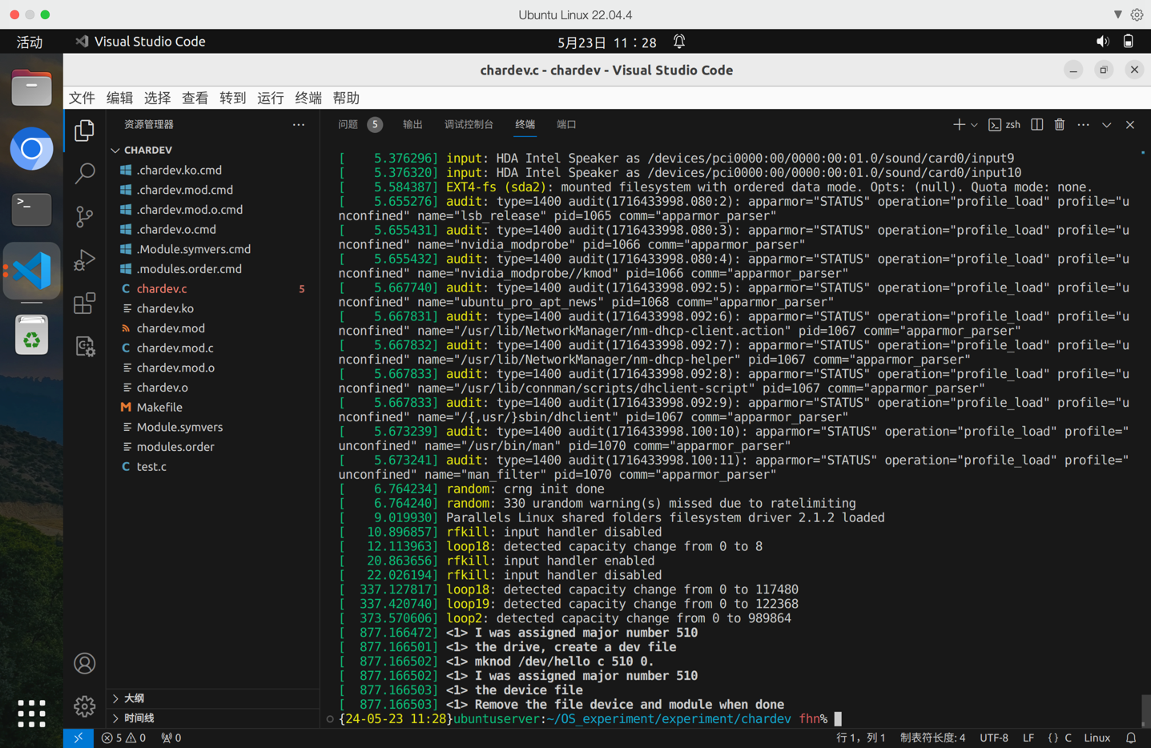

4. 根据输出的主设备号，利用 mknod 命令创建设备
5. 编译并运行测试程序 test.c
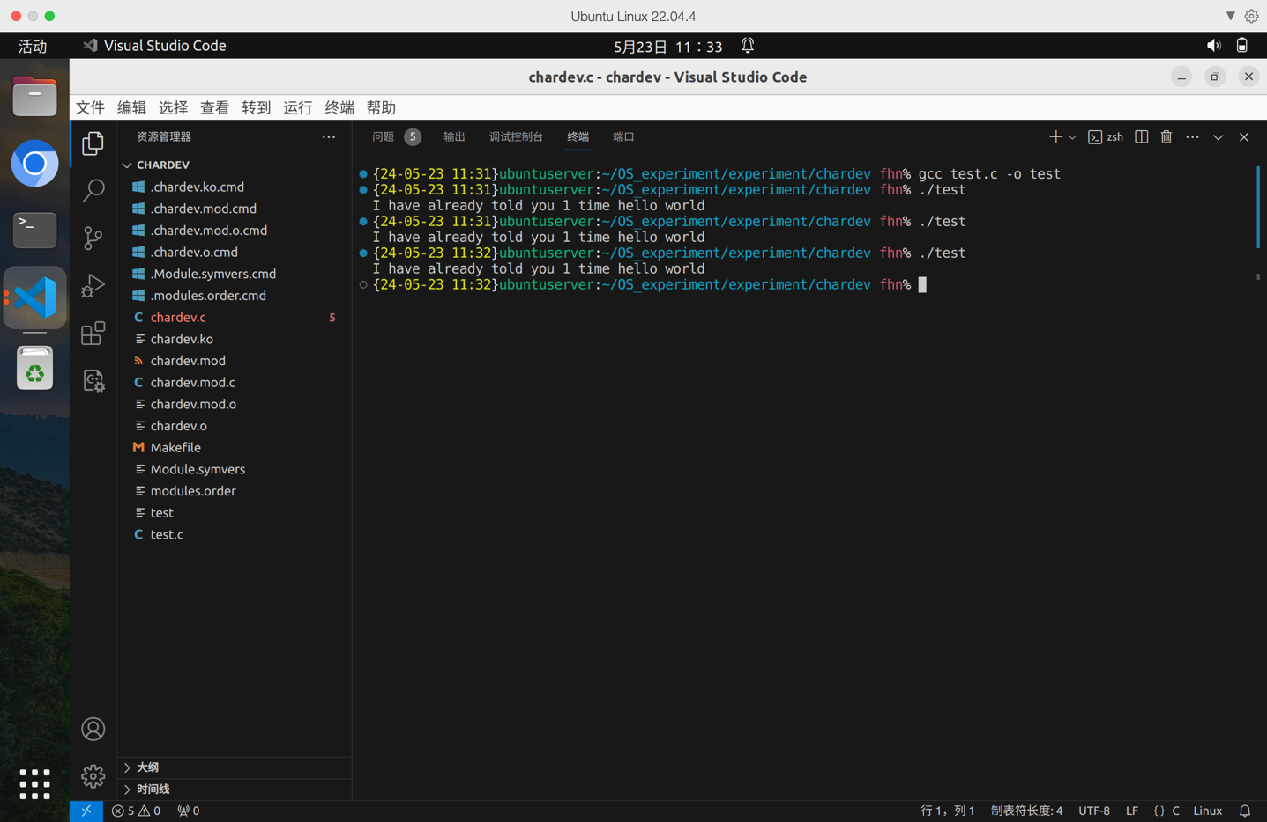
输出结果符合预期
6. 使用 rmmod 卸载模块，并使用 rm 命令删除所创建的字符设备文件。
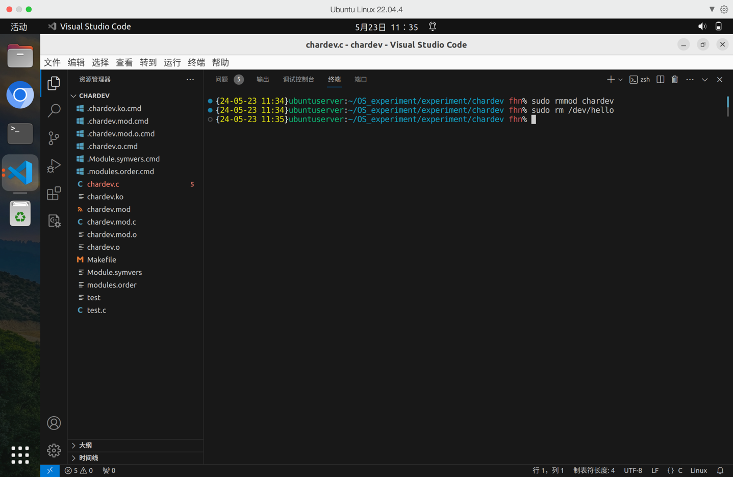

- 实验总结

通过本次实验，我了解了 Linux 字符设备和块设备的管理机制，掌握了 管理方法，学会了编写简单的字符设备驱动程序和块设备驱动程序的方法。

